关于召开深圳市节能协会
第十四次会员代表大会的通知

各会员单位、与节能相关单位:
2015年深圳市节能协会在理事会的的领导下，在政府部门、行业协会、相关企事业单位，特别是广大会员的大力支持下，逐步发展，焕发新的活力，组织完成了一系列有影响的活动，积极为会员服务，发挥了桥梁纽带作用，取得了可喜成绩。
为进一步做好协会工作，更好的为会员提供咨询与服务，按照《深圳市节能协会章程》的规定，经协会理事会研究，决定召开深圳市节能协会第十四次会员代表大会，汇报协会2015年工作情况和制定协会2016年度工作计划。请各会员单位及相关机构派代表参加，共商协会发展大计。
欢迎各会员单位提供会议赞助，赞助单位可在大会期间发放资料。（资料请提前交至协会秘书处审核）
会议时间：2016年5月18日（星期三）下午14：30-17：30（14:00签到）
会议地点：深圳市市民中心工业展览馆三楼多功能厅
办公电话：（0755）86290676 86290212
联 系 人：万先生 13724382013
李小姐 18124199016

附：参会回执

深圳市节能协会秘书处
二0一六年四月二十五日

参 会 回 执
单位名称
参会人姓名 |  | 职务 |  | 电话
参会人姓名 |  | 职务 |  | 电话
参会人姓名 |  | 职务 |  | 电话

注：请将回执于5月16日前传真至0755-86290256或电邮至sesa2003@163.com, 以便会议安排，谢谢！

会议地点路线图
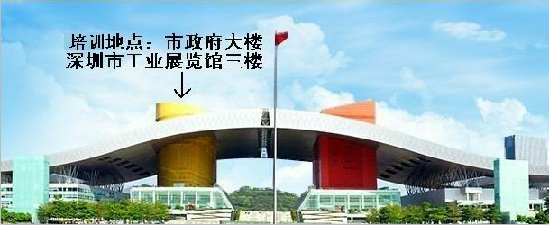

路线1：自驾车由福中三路进入（南区）地下停车场，然后沿地下停车场主通道向北直行至尽头处（可见市民中心食堂），乘电梯或手扶梯上一楼后，面对多功能厅，左手方向即为工业展览馆。

路线2：市民中心地铁B出口出，然后往左走大约50米左右，过马路即到市民中心B区，进入B区直走到尽头，左转右手即为工业展览馆。

